# 实验三： 单限比较器和滞回比较器

## 实验目的

研究基于运算放大器的比较器电路的工作原理。研究基于运算放大器 的施密特触发器阈值电压的理论并进行实验验证。

## 简述实验原理

### 单限比较器

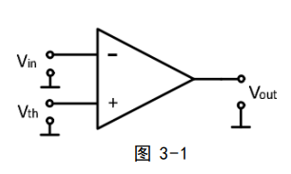

如图所示，当 $V_{in}<V_{th}$ 时， $V_{out}>0$，结合理想运放的 $A→+∞$，故当 $V_{in}略微$ 小于 $V_{th}$ 时，就有 $V_{out}=V_{oH}$，运放饱和；同理，当 $V_{in}>V_{th}$ 时， $V=V_{oL}<0$，且有 $V_{oH}=-V_{oL}$。

上式中 $V_{th}$ 为参考电压。记恰好使得 $V_{P}=V_{N}$ 的输入级电压为 $V_{T}$。

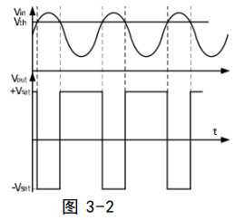

图示为输出波形。

### 滞回比较器

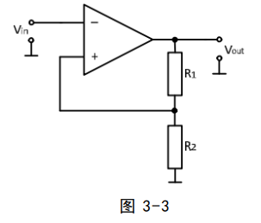

如图，在单限比较器中接入正反馈，实现迟滞，就成了滞回比较器（施密特触发器）

对图中电路，有

$$V_{N}=V_{in} , V_{P}=\frac{R_{2}}{R_{1}+R_{2}}V_{out}$$

$$∴V_{T}=\frac{R_{2}}{R_{1}+R_{2}}V_{out}$$

由于 $V_{out}$ 只有两种状态 $V_{oH},V_{oL}$，故

$$V_{T+}=\frac{R_{2}}{R_{1}+R_{2}}V_{sat} , { V}_{T-}=-\frac{R_{2}}{R_{1}+R_{2}}V_{sat}$$

不妨假定此时 $V_{out}=V_{oL}=-V_{sat}$，则 $V_{in}>V_{T}$，为了使电压反转，则 $V_{in}<V_{T-}$，即减小到 $V_{T-}$；

同理当 $V_{out}=V_{oH}=V_{sat}$ 时， $V_{in}$ 要增大到 $V_{T+}$ 才会反转。由此实现两个方向不同的 $V_{T}$。

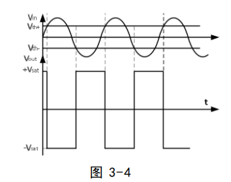

图为输出波形。

这在实际应用中是一个重要的特性，因为它为电路提供了抗噪声能力:如果输入信号的波动幅度小于阈值，则输出信号不会由于输入信号微小波动立即从低电平切换到高电平。

## 实验方法

### 单限比较器

1. 运放调零
2. 按图连接电路
3. 按表格设置合适参数
4. 记录输出电压波形
5. 改变 $V_{th}$，重复上面步骤

### 滞回比较器

1. 按图连接电路
2. 按表格设置合适参数
3. 记录输出电压波形
4. 用示波器记录DA1输出的波形和数据
5. 改变电阻组合，重复上面步骤

## 实验结果与分析

### 单限比较器

下图中 $V_{1}$ 为输入， $V_{2}$ 为参考电压， $V_{3}$ 为输出

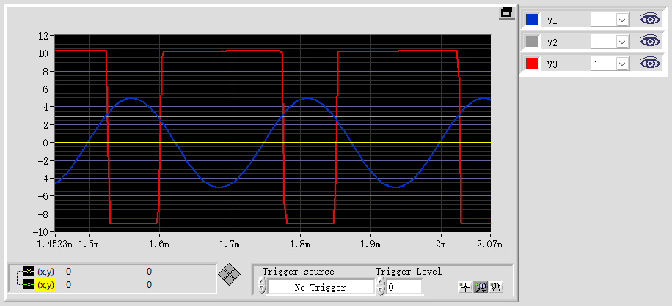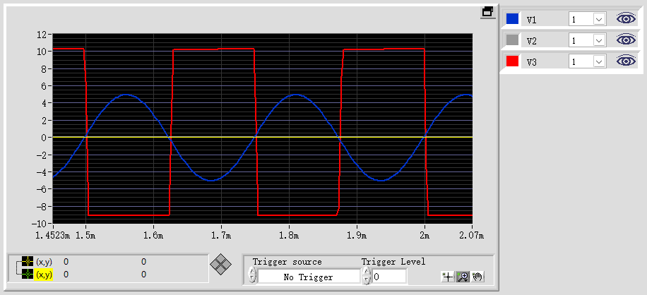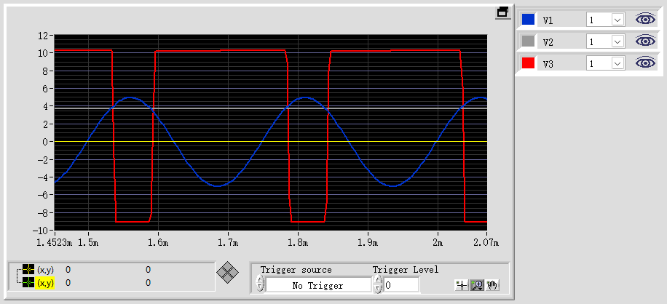

可以发现单限比较器在 $V_{in}=V_{th}$ 时就会反转，近似直接达到饱和输出电压，且在 $V_{in}>V_{th}$ 时输出 $V_{oL}$，因为 $V_{in}$ 在反相输入端。符合理论结果。

### 滞回比较器

|  |  |  |  |  |  |  |
| --- | --- | --- | --- | --- | --- | --- |
| R1(Ohm) | R2(Ohm) | Vth+测量(V) | Vth-测量(V) | Vsat+测量(V) | Vsat-测量(V) | VoRMS(V) |
| 10000 | 1000 | 1.025841 | -1.062041 | 9.626866 | -8.656716 | 0.85093 |
| 5100 | 1000 | 2.070617 | -1.808866 | 9.626866 | -8.656716 | 0.54435 |
| 5100 | 200 | 0.681666 | -0.419915 | 9.626866 | -8.656716 | 0.34272 |
| Vth+理论(V) | ERROR+(%) | Vth-理论(V) | ERROR-(%) |
| 0.8751696 | -17.22% | -0.786974 | -34.95% |
| 1.5781747 | -31.20% | -1.419133 | -27.46% |
| 0.3632779 | -87.64% | -0.326668 | -28.54% |

实验结果记录表

关于误差在实验讨论里会具体分析。

由

$$U_{RMS}=\sqrt{\frac{1}{T}\int_{0}^{T}{U^{2}dt}}$$

可知，方波的有效值就是 $\frac{1}{2}V_{PP}$。

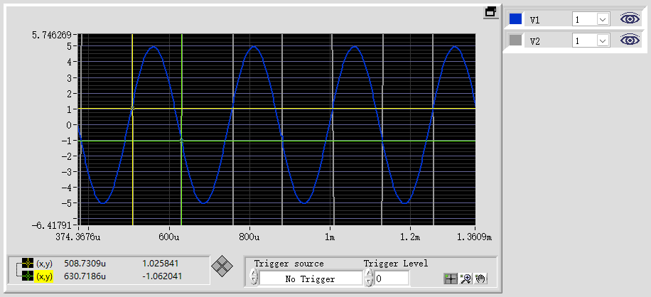

$$R_{1}=1wΩ , R_{2}=1kΩ$$

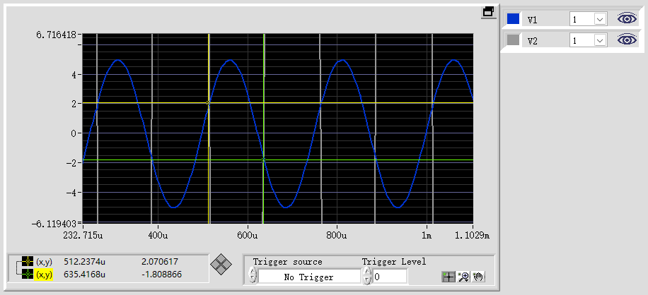

$$R_{1}=5.1kΩ , R_{2}=1kΩ$$

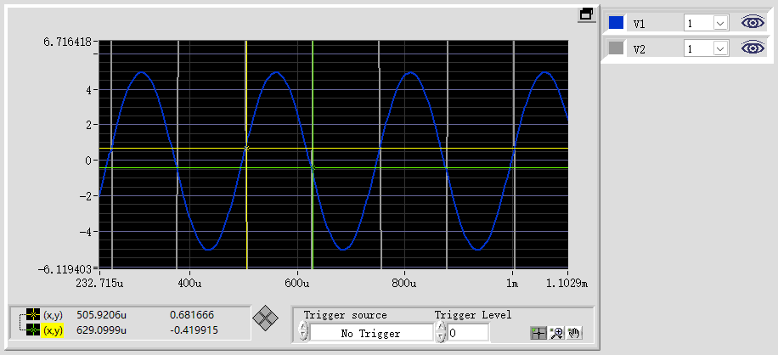

$$R_{1}=5.1kΩ , R_{2}=200Ω$$

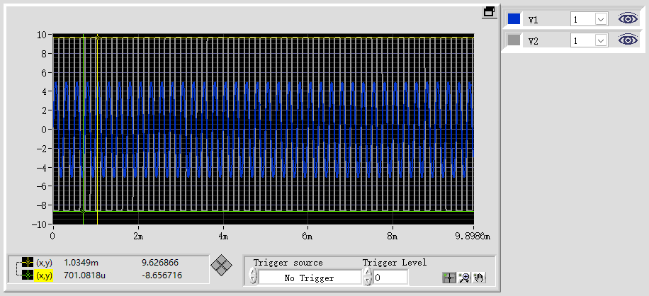

输出电压峰值记录图

注意到上下峰值不同，大约相差1V。经过查阅实验一实验报告，发现上下饱和输出电压确实相差大约1V。可见运放调零不充分，但电脑显示的精度只能做到这一步（仅显示2位小数），在后续讨论中取平均值。

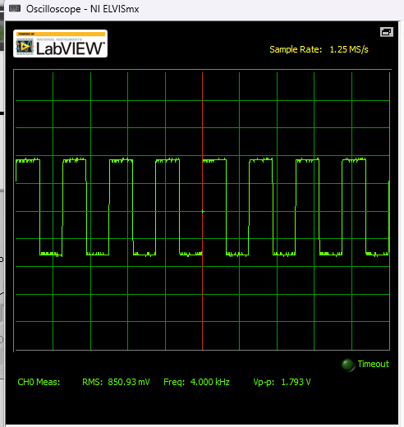

$$R_{1}=1wΩ , R_{2}=1kΩ$$

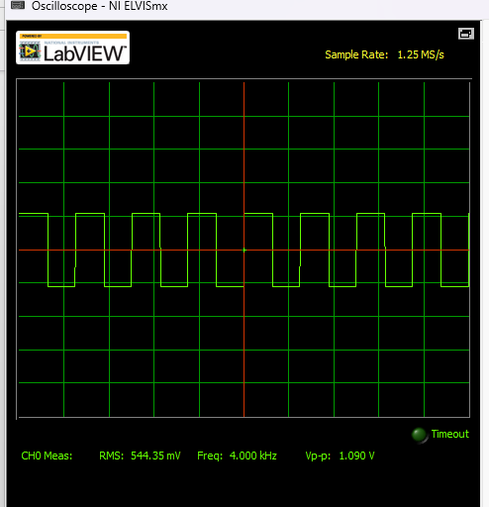

$$R_{1}=5.1kΩ , R_{2}=1kΩ$$

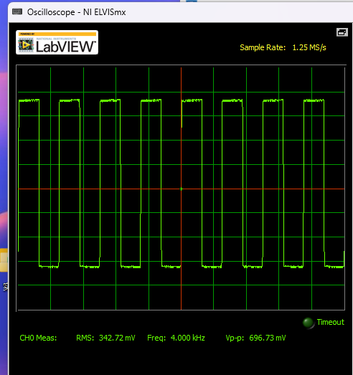

$$R_{1}=5.1kΩ , R_{2}=200Ω$$

## 实验讨论

### 单限比较器

实验一是成功的，但是考虑实际运放增益并非无穷大，注意到反转过程并非直上直下，而是存在很大的斜率，故阈值电压并非输出波形与输出电压的交点，而要从反转的那个点做铅垂线求交点，以某一张图为例，结果如下：

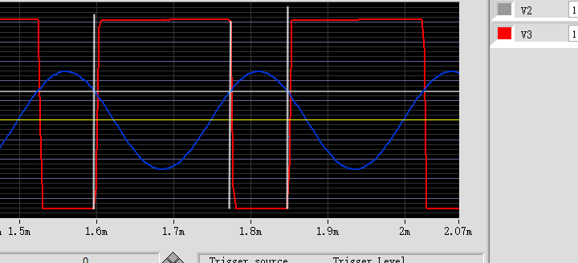

注意到白线为铅垂线交点，红线为输出交点，是存在误差的，在阈值电压较小的情况下，这一现象更加明显：

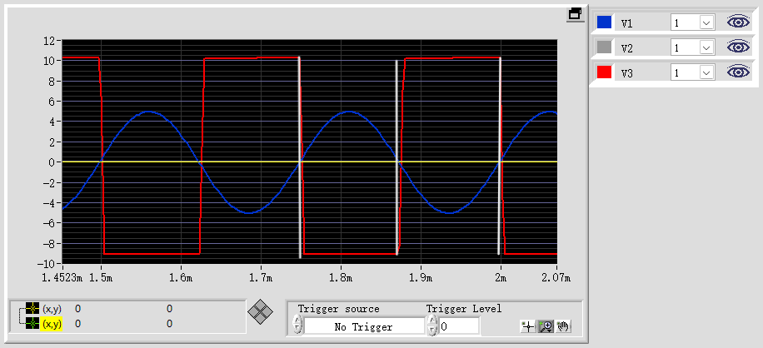

### 滞回比较器

误差分析的结果显示实验误差非常大。但结合对实验一的讨论，并加上实验二中阈值电压都相对较小，仅很小的测量偏差就会导致很大的误差，且两个实验的输出波形一致，可以得知误差的来源主要是没有将直线视为斜线导致的。并且，根据以上理论得到的误差均是负值，与实验结果符合。下面根据直线重新给出实验结果表格：

|  |  |  |  |  |
| --- | --- | --- | --- | --- |
| 编号 | R1(Ohm) | R2(Ohm) | Vth+测量(V) | Vth-测量(V) |
| 1 | 10000 | 1000 | 0.9 | -0.8 |
| 2 | 5100 | 1000 | 1.5 | -1.4 |
| 3 | 5100 | 200 | 0.4 | -0.3 |
| Vsat(V) | Vth+理论(V) | ERROR+(%) | Vth-理论(V) | ERROR-(%) |
| 9.141791 | 0.831071909 | -8.29% | -0.831071909 | 3.74% |
| 9.141791 | 1.498654262 | -0.09% | -1.498654262 | 6.58% |
| 9.141791 | 0.344973245 | -15.95% | -0.344973245 | 13.04% |

修正后实验数据表格

可以发现误差更能接受了，剩下的误差来源是光标测量不准和肉眼度数误差。

注意到用示波器测量的电压值和有效值均非常小，在毫伏级别，估计是测量参数设置有误。

## 实验课后题

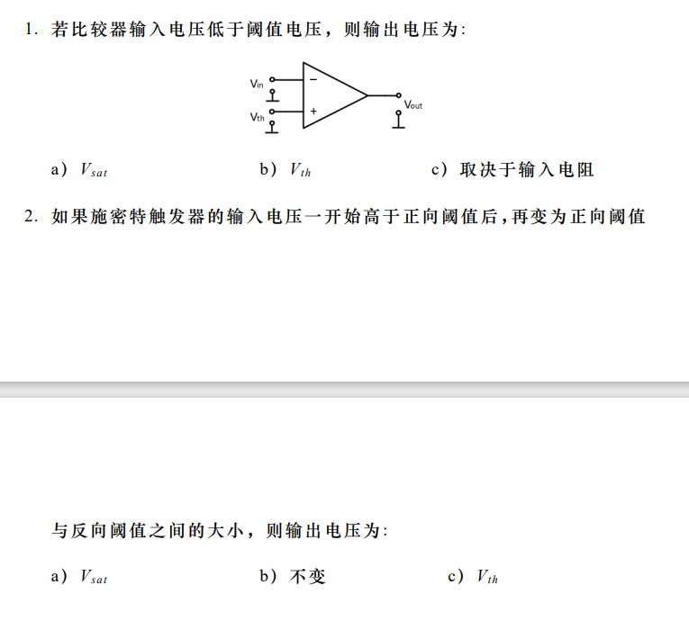



## 实验体会

以后做实验要核对数据。